Diocesi di Nardò-Gallipoli

Parrocchia di Maria SS.Assunta – Nardò
http: www.cattedralenardo.it
e-mail: cattedralenardo@gmail.com

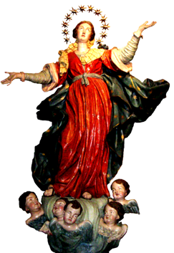

Dal 25 al 31 dicembre 2023

lunedi’, 25 dicembre 2023

Natale del Signore
- Messe : nella Bas. Cattedrale: ore 9.00, 10.30, 18.30
nella Chiesa del Carmine: ore 8.30. 18.30
nella Chiesa di S.Antonio: ore 11.00

marteDì, 26 dicembre 2023

Festa di S.Stefano, primo martire
- Messe : ore 17.30, Chiesa di S.Antonio
ore 18.30, Basilica Cattedrale

mercoleDì, 27 dicembre 2023

Festa di S.Giovanni, apostolo ed evangelista
- Messe : ore 17.30, Chiesa del Carmine
ore 18.30, Basilica Cattedrale
- Riunione delle Piccole Apostole (ore 17.00, in Cattedrale).
- Concerto di Natale (ore 19.30, Chiesa di S.Antonio).
- Riunione della Commissione per la Pastorale Giovanile (ore 20.00, al Cenacolo).

giovEDì, 28 dicembre 2023

Festa dei Santi Innocenti, martiri
- Messe : ore 17.30, Chiesa del Carmine
ore 18.30, Basilica Cattedrale
- Riunione dell’Apostolato della Preghiera (ore 16.30, in Cattedrale).

- Concerto di Canto Gregoriano Hic jacet in praesepio, nel ricordo degli 800 anni del presepio di Greccio (ore 20.00, in Cattedrale).

venerdi’, 29 dicembre 2023

Memoria di S.Tommaso Becket, vescovo e martire
- Messe : ore 17.30, Chiesa del Carmine
ore 18.30, Basilica Cattedrale
- Scuola diocesana di formazione socio-politica (o. 19.15, presso la Chiesa della B.V.M.del Rosario in Copertino).

sabato, 30 dicembre 2023

- Messe : ore 17.30, Chiesa del Carmine
ore 18.00, Chiesa S. Giuseppe
ore 18.30, Basilica Cattedrale

DOMENICA, 31 dicembre 2023

Festa della S.Famiglia di Gesù, Maria e Giuseppe – I settimana del Salterio
- Messe : nella Bas. Cattedrale: ore 9.00, 10.30, 18.30
nella Chiesa del Carmine: ore 8.30. 18.30
nella Chiesa di S.Antonio: ore 11.00
- Nel Messa vespertina renderemo grazie a Dio per l’anno trascorso e invocheremo il suo aiuto per il nuovo anno 2024.
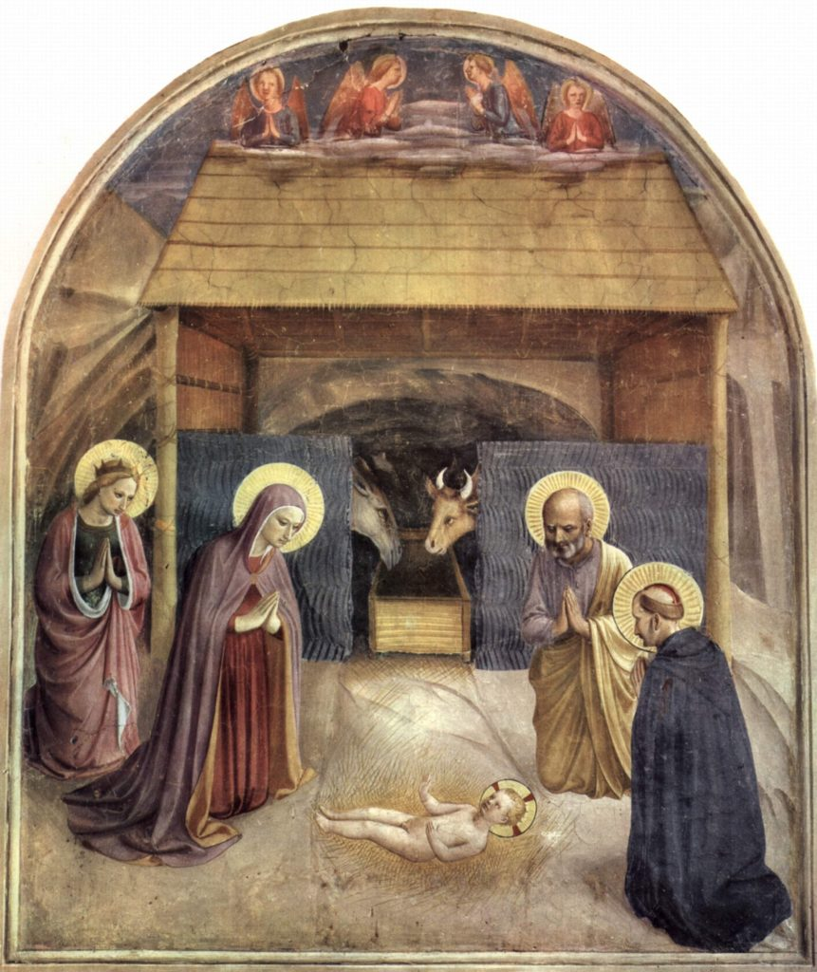

A tutti L’augurio
Di un SANTO E GIOIOSO
NATALE

